Instructie:
‘Toestemming registreren voor het delen van patiëntgegevens uit Sanday in het ZNO’

Om patiëntgegevens uit je eigen systeem beschikbaar te stellen aan andere zorgverleners in het ZNO, moet er toestemming van de patiënt geregistreerd zijn. Je doet dit, namens je eigen organisatie, eenmalig per patiënt.

In deze werkinstructie wordt specifiek beschreven hoe je de toestemming kunt registreren voor jouw organisatie, per patiënt in Sanday.

Waar in Sanday leg je de toestemming vast:
- Wanneer je het dossier van de patiënt geopend hebt, kies je voor het tabblad; ‘administratie’
- Ga naar het linker menu en klik op: ‘gegevensuitwisseling’
- Klik op ‘ja’ wanneer je toestemming mag registeren.
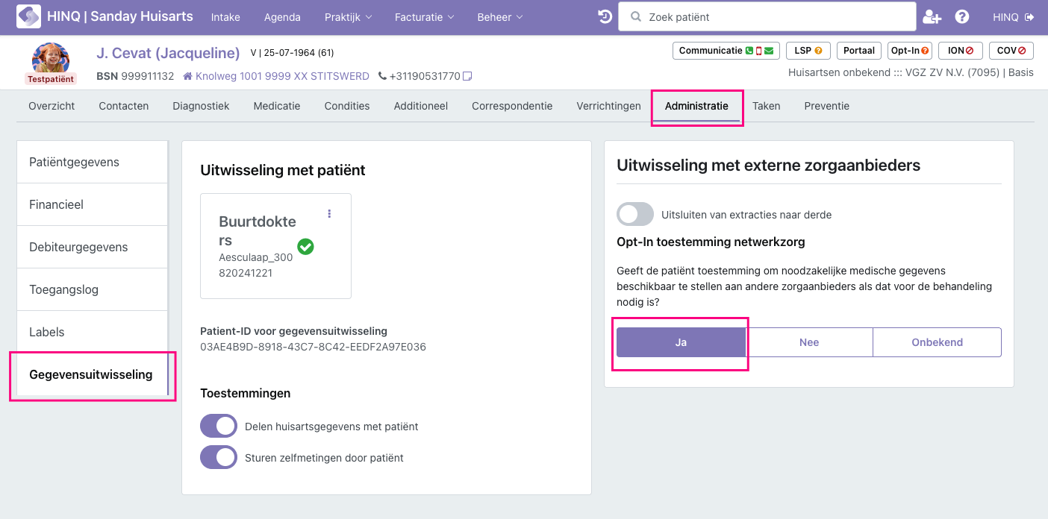

Er kunnen nu patiëntgegevens worden gedeeld in het ZNO.

Heb je nog vragen of wil je meer uitleg over het registreren van toestemming en toegang m.b.t. het ZNO: https://hinq.nl/uitleg-over-hinq-zno-voor-medrie/

